Guck mal, Lotte!
Eine Geschichte über eine Liebe, die nicht kleiner wird – frei nach Aristoteles
thauma. junior · Vorlesen ab ca. 5. Das Begleitmaterial ist gestuft: Vorwort und Elternimpuls richten sich an die Erwachsenen; die Gesprächsimpulse funktionieren ab 5 im Vorlesegespräch; die Aufgaben und Streitfragen unter „Zum Weiterdenken“ zielen auf Grundschule bis Sekundarstufe I – zum Hineinwachsen gedacht, nicht zum Abarbeiten mit fünf.
Wenn du das nächste Mal wartest, dass dich jemand anguckt: Was könntest du stattdessen selbst tun – und wem könntest du selbst zuerst etwas zeigen?
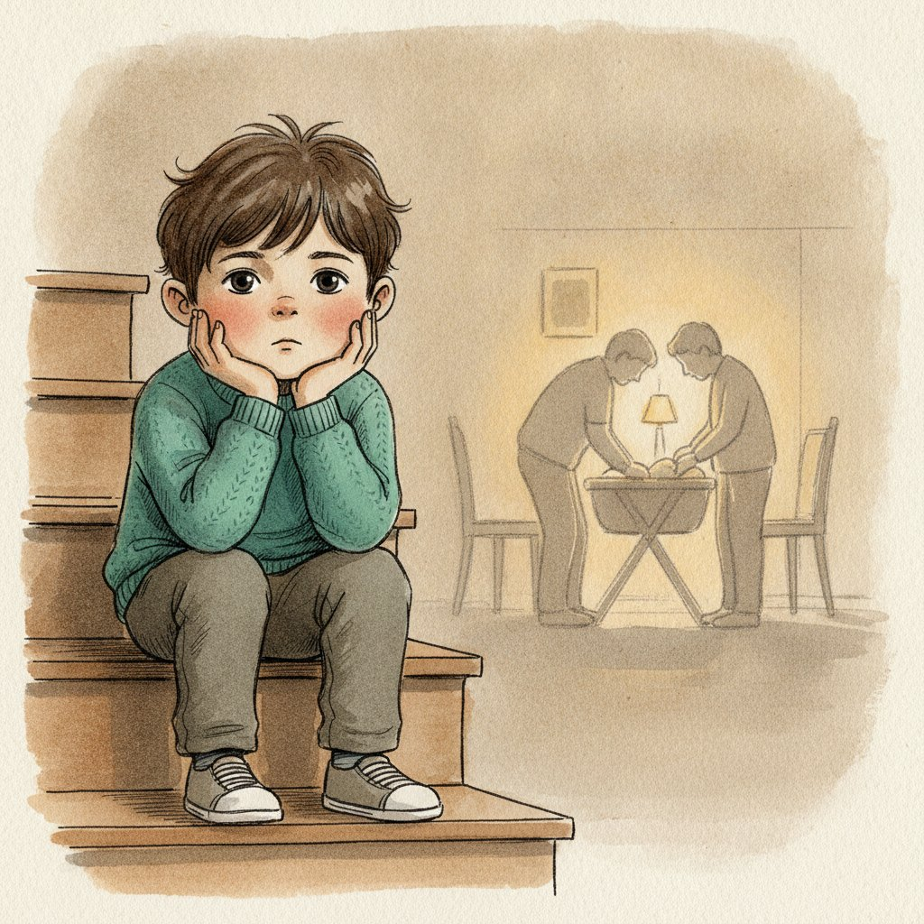

· 1 ·
Guck mal, Lotte!
Eine Geschichte über eine Liebe, die nicht kleiner wird
E I N B I L D E R B U C H · M I T P H I L O S O P H I S C H E M B E G L E I T M A T E R I A L

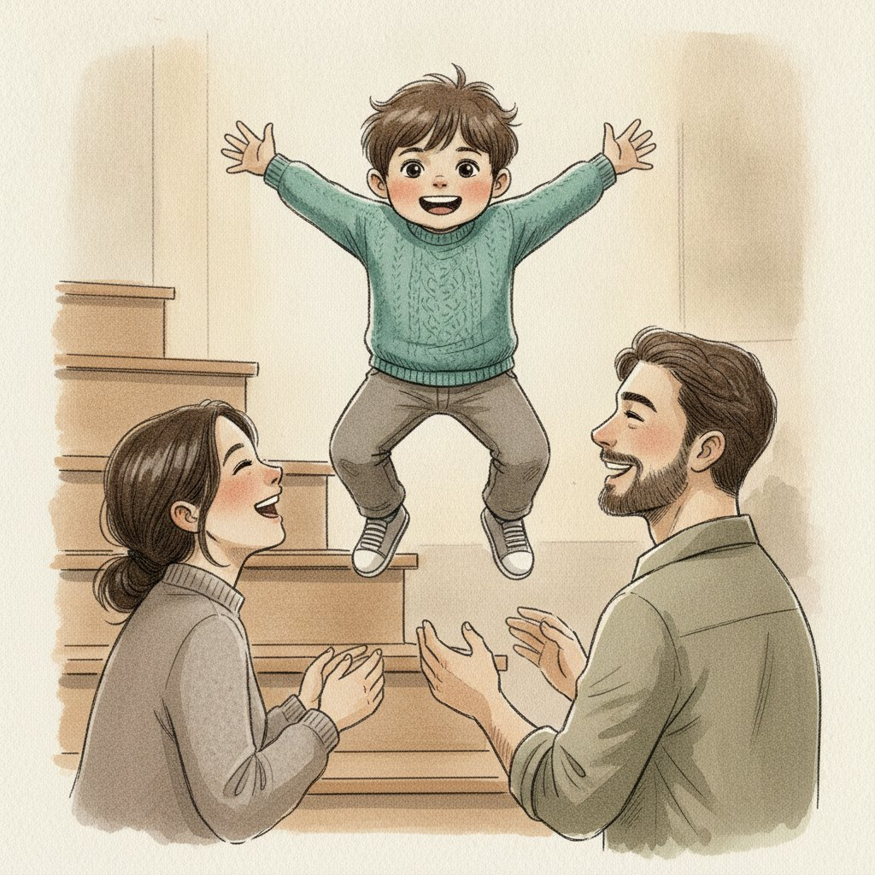
· 2 ·
Als Anton noch der Einzige war, gehörten ihm alle Augen im Haus.
„Guck mal!“, rief Anton, wenn er von der dritten Treppenstufe sprang. Und Mama guckte. „Guck mal!“, rief er, wenn er im Garten eine Schnecke fand. Und Papa guckte.
Anton musste nur rufen, dann kamen die Augen. So war das immer. Und Anton dachte: So bleibt das auch.

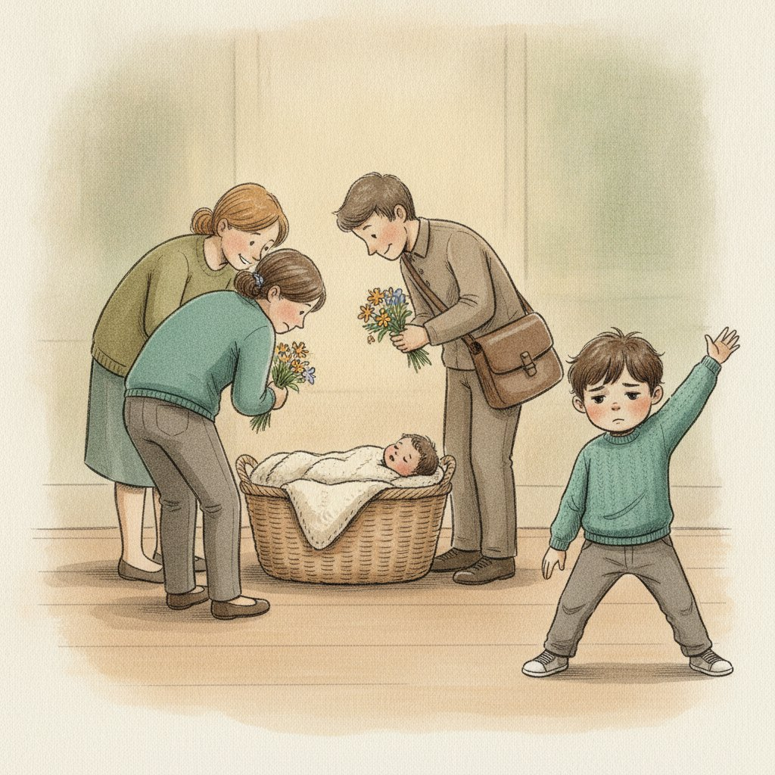
· 3 ·
Dann kam Lotte.
Lotte war klein und rot und schlief fast den ganzen Tag. Trotzdem standen alle um ihr Körbchen herum: Mama. Papa. Die Nachbarin. Sogar der Briefträger guckte hinein.
„Guck mal!“, rief Anton und machte seinen allerbesten Hampelmann.
Aber die Augen blieben bei Lotte. Zum ersten Mal rief Anton – und niemand guckte.

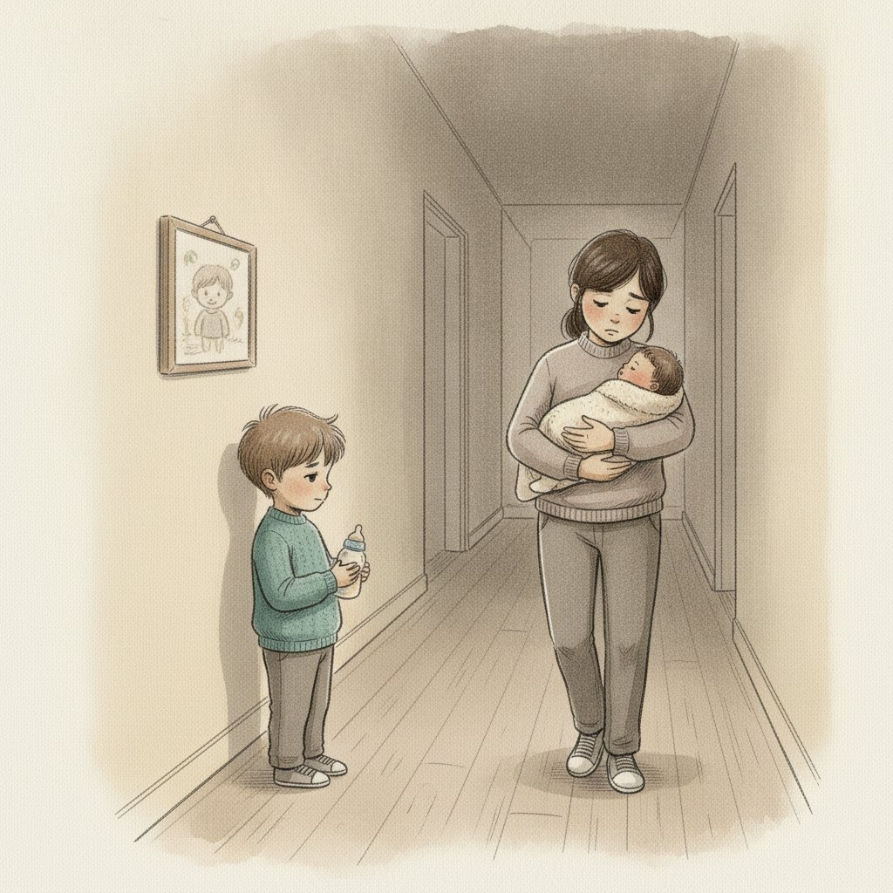
· 4 ·
So ging das nun, Tag für Tag.
Besucher brachten Geschenke – aber die Geschenke waren für Lotte. Wenn Anton etwas erzählen wollte, sagte Mama: „Gleich, Anton. Erst noch das Baby.“
Aber das Gleich kam nie.
Manchmal wurde Anton wieder klein. Er sprach mit Babystimme. Er wollte aus dem Fläschchen trinken, obwohl es ihm längst nicht mehr schmeckte.

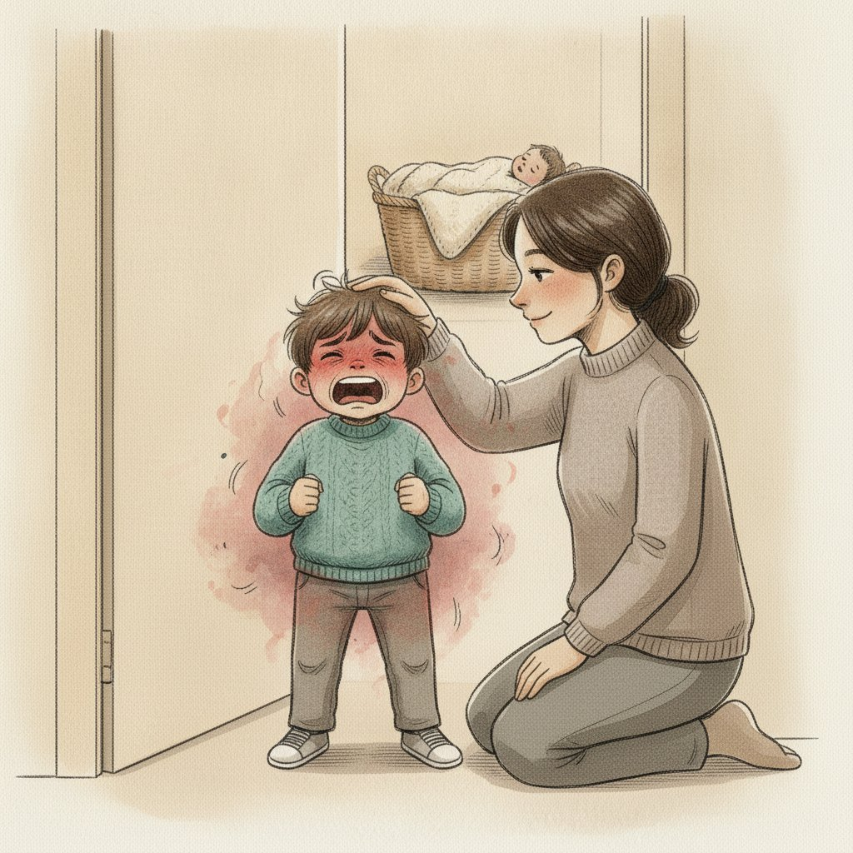
· 5 ·
Und einmal, als wieder alle Augen bei Lotte waren, wurde es ganz heiß in Antons Bauch.
„Bringt sie zurück!“, schrie er. So laut, dass er selbst erschrak.
Mama schimpfte nicht. Sie kam zu ihm, ging in die Knie und legte ihre Hand auf seinen Kopf, ganz leicht. Eine Weile blieben sie so.
Anton schämte sich trotzdem. Aber sein Bauch wusste genau, was los war: Ihm fehlte etwas. Ihm fehlte das Gucken.

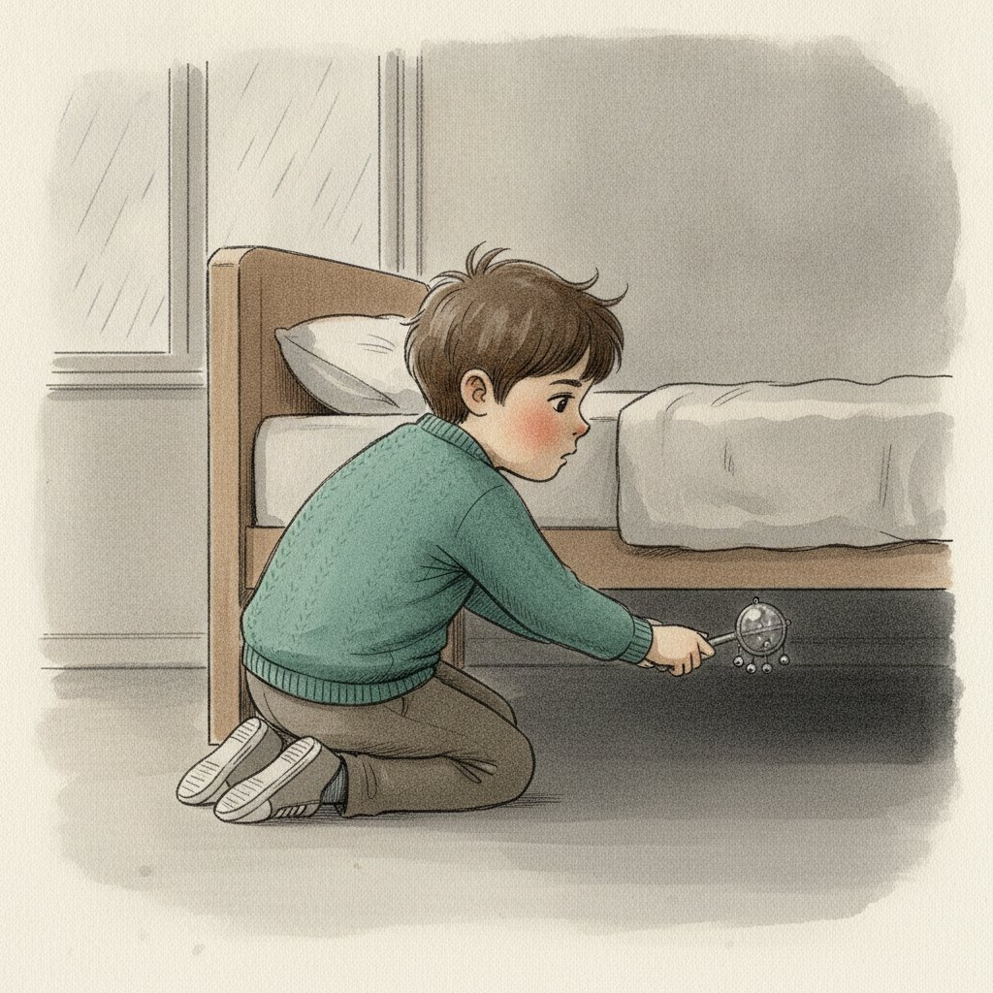
· 6 ·
An einem grauen Nachmittag nahm Anton Lottes Rassel. Die silberne, mit dem Glöckchen.
Er trug sie in sein Zimmer und schob sie tief unter das Bett, dahin, wo es dunkel war.
Niemand merkte es. Und das Seltsame war: Es half kein bisschen. Antons Bauch blieb schwer.

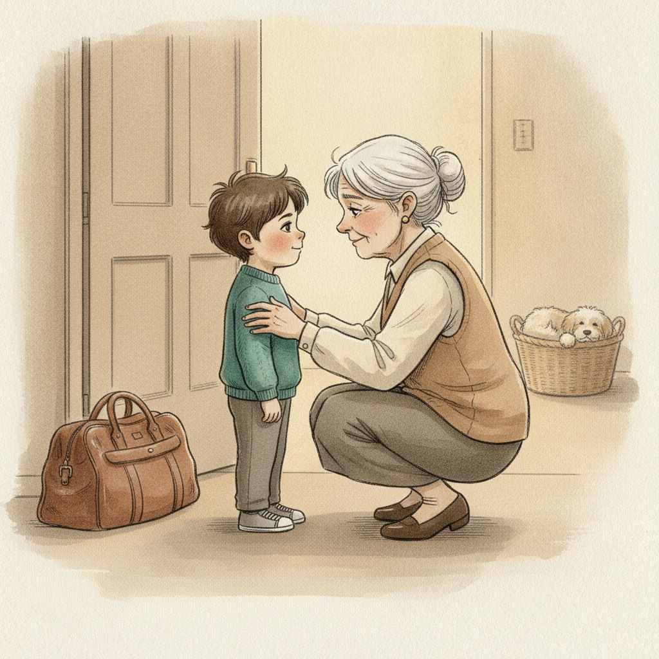
· 7 ·
Die Wochen vergingen. Lotte wurde ein bisschen größer, und Antons Bauch wurde nicht leichter.
Dann, an einem Sonntag, kam Oma.
Alle, die sonst kamen, fragten als Erstes: „Wie geht es dem Baby?“
Oma nicht. Oma stellte ihre Tasche ab, ging am Körbchen vorbei und hockte sich vor Anton hin, so nah, dass er ihre grauen Augen sehen konnte.
„Da bist du ja“, sagte sie. „Dich habe ich vermisst.“
Und Anton spürte, wie in seinem Bauch etwas ein kleines bisschen weicher wurde.

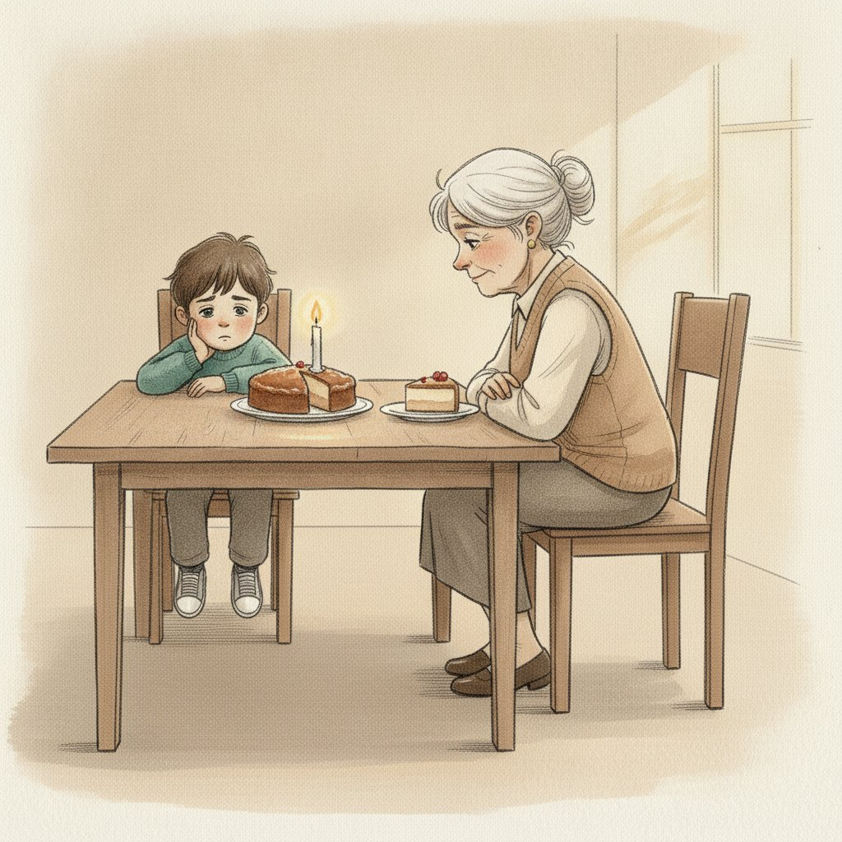
· 8 ·
Zum Kaffee gab es Kuchen. Anton saß neben Oma.
Mamas Stuhl blieb leer. Mama war oben bei Lotte. Ihr Kuchenstück stand auf dem Teller und wartete.
„Siehst du“, sagte Anton düster. „Seit Lotte da ist, ist alles nur noch halb.“
Oma nickte langsam. „Ja“, sagte sie. „Manches ist jetzt halb. Das stimmt.“
Sie sagte nicht: Ist doch nicht so schlimm. Und genau darum tat es gut.

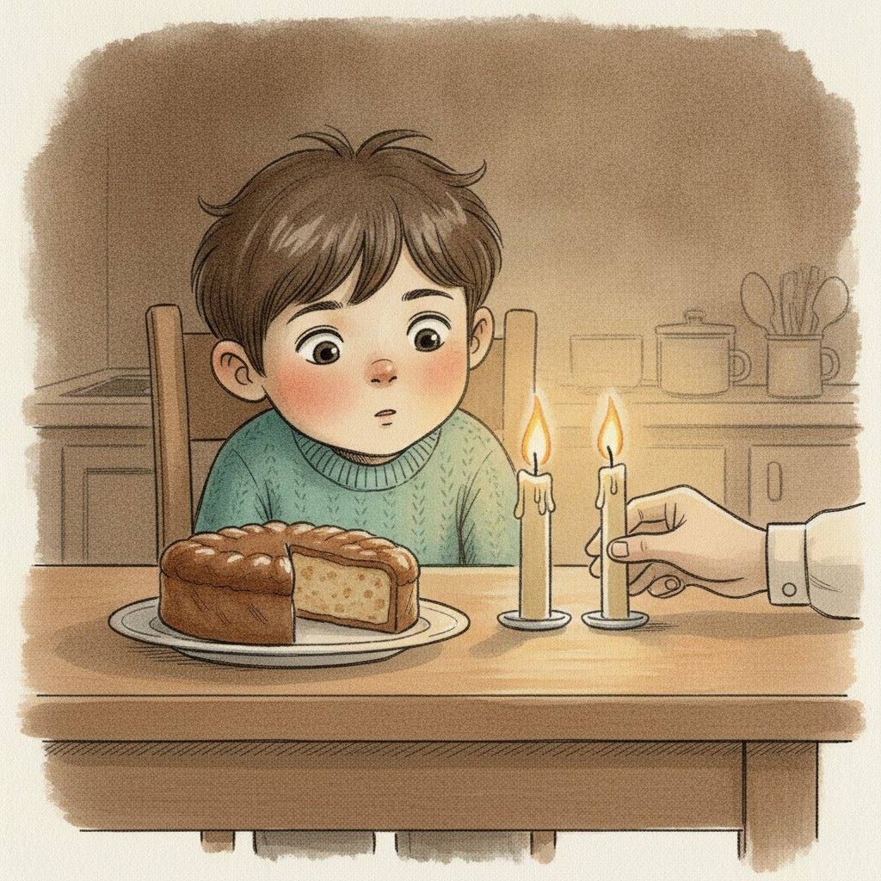
· 9 ·
Oma nahm ihr Kuchenstück und schnitt es mitten durch. Eine Hälfte schob sie zu Anton.
„Guck mal. Ich habe meinen Kuchen geteilt. Jetzt ist mein Stück kleiner.“
Dann holte sie eine zweite Kerze und hielt sie an die Flamme der ersten, bis auch sie brannte.
„Und jetzt habe ich mein Licht geteilt. Ist meine Flamme kleiner geworden?“
Anton beugte sich vor und guckte ganz genau. Die erste Flamme brannte wie vorher. Kein bisschen kleiner. Aber im Zimmer war es heller geworden.

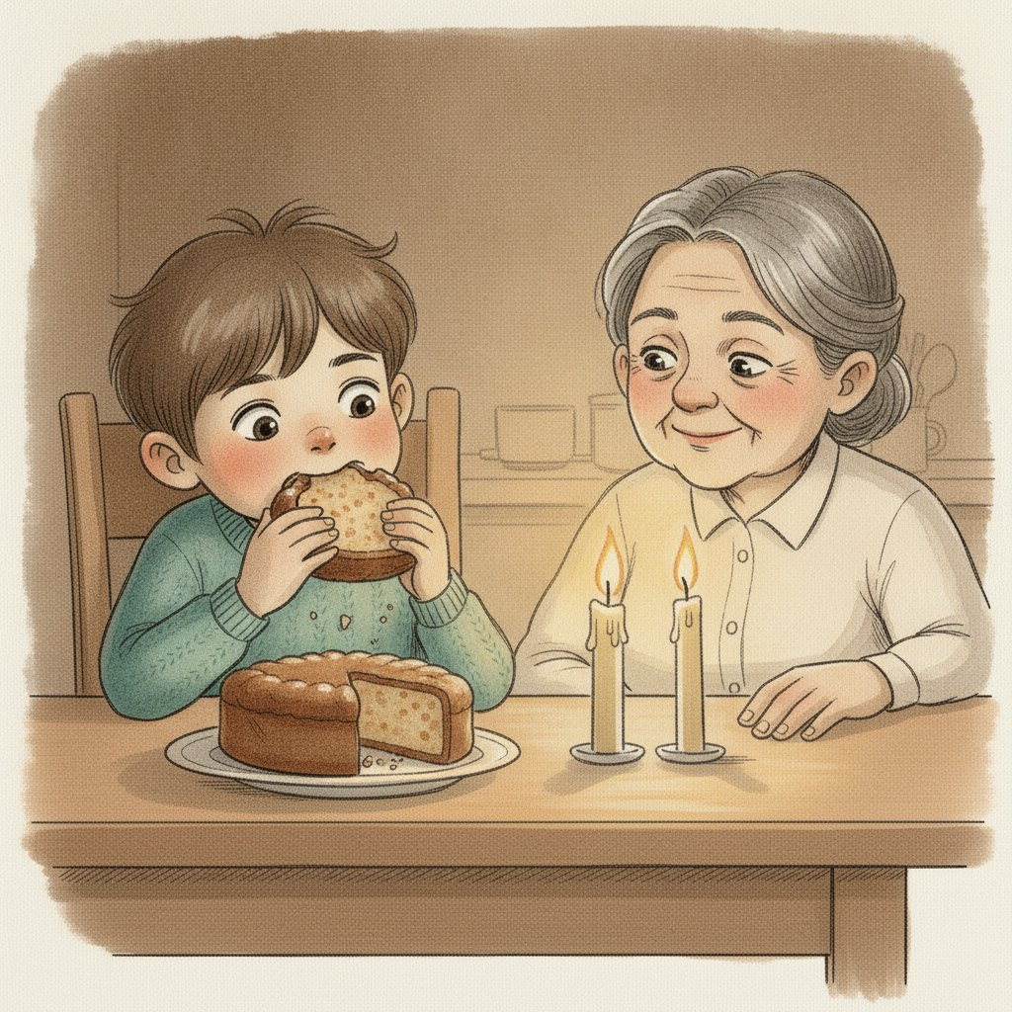
· 10 ·
„Kuchen wird weniger, wenn man ihn teilt“, sagte Oma. „Licht nicht. Licht wird mehr.
Mamas Tag ist wie der Kuchen. Er hat nur so und so viele Stunden, und Lotte braucht gerade viele davon. Das ist wahr. Und es darf dich ärgern.
Aber Mamas Liebe ist wie das Licht. Davon kriegst du kein kleineres Stück. Kein einziges bisschen.“
Anton biss in seine Kuchenhälfte. Sie war wirklich kleiner. Aber sie schmeckte.

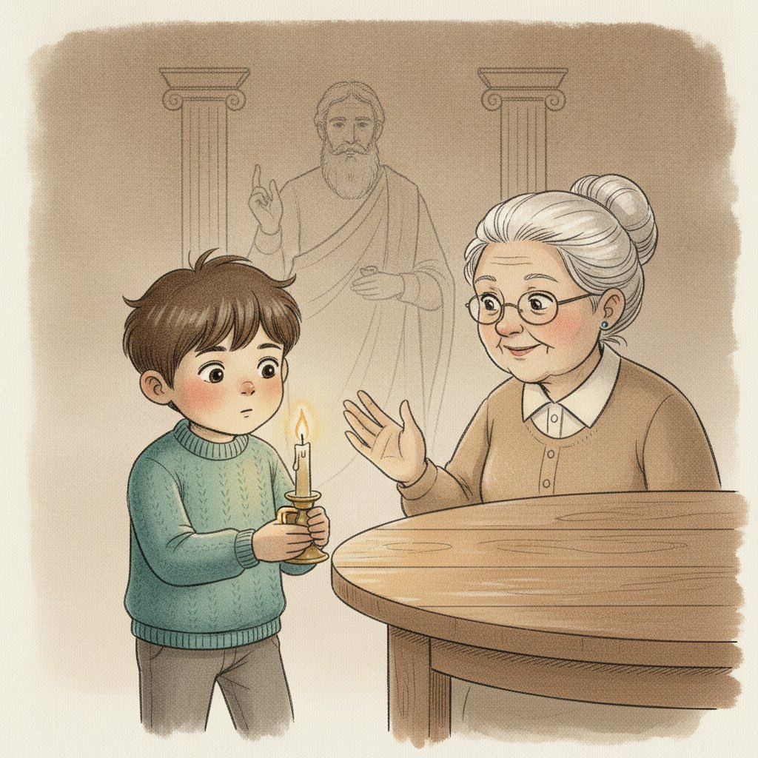
· 11 ·
„Darf ich die mal tragen?“, fragte Anton.
Er nahm die zweite Kerze und ging ganz langsam einmal um den Tisch. Das Licht ging mit. Wohin Anton auch ging – es blieb bei ihm.
„Ein sehr alter, sehr kluger Mann hat das so ungefähr gesagt“, sagte Oma. „Dass dich einer anguckt – darauf kannst du nur warten. Aber lieb haben, das machst du selber. Und was du selber machst, kann dir keiner wegnehmen.“
Anton verstand das nicht ganz. Aber er merkte es sich.

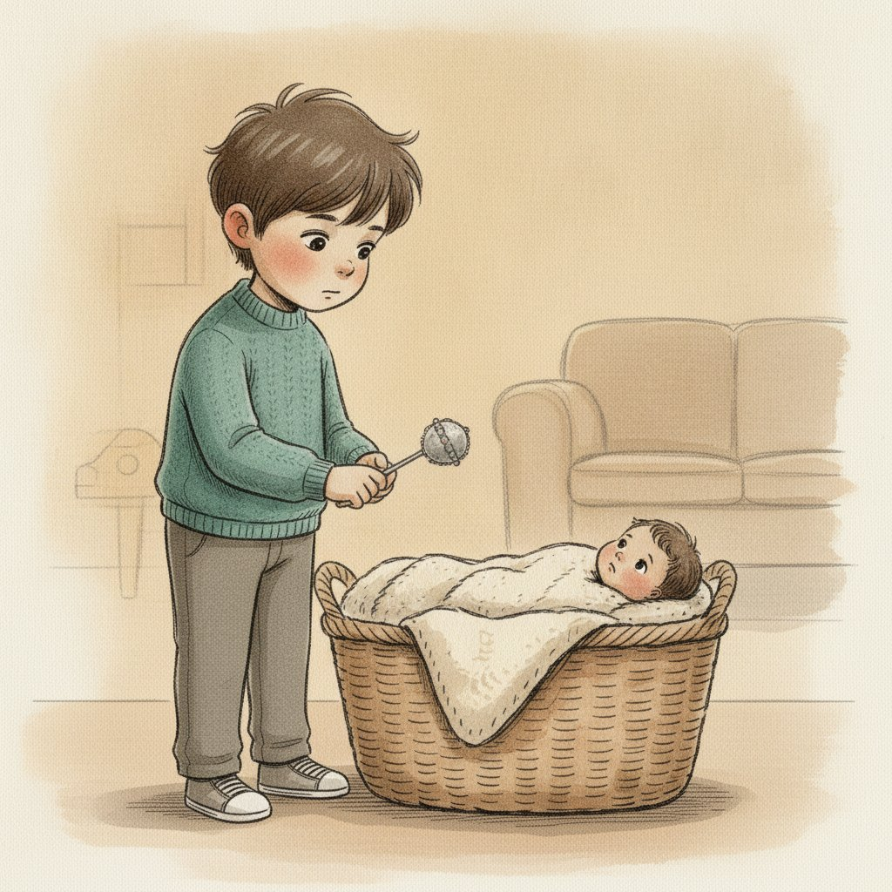
· 12 ·
Am Abend lag Anton im Bett und musste immer an die zwei Flammen denken. An das Licht, das mitgegangen war.
Da kroch er unter sein Bett und holte die Rassel hervor. Sein Gesicht war ganz heiß dabei.
Er trug sie zu Lottes Körbchen. Lotte quengelte gerade, ihr Gesicht war zerknittert wie Papier. Anton schüttelte die Rassel, ganz leise, wie ein kleines Glockenlied.
Lotte wurde still. Und dann guckte sie.
Nicht zu Mama. Nicht zu Papa. Sie guckte Anton an, mit runden, dunklen Augen – als wäre er das Erstaunlichste auf der ganzen Welt.

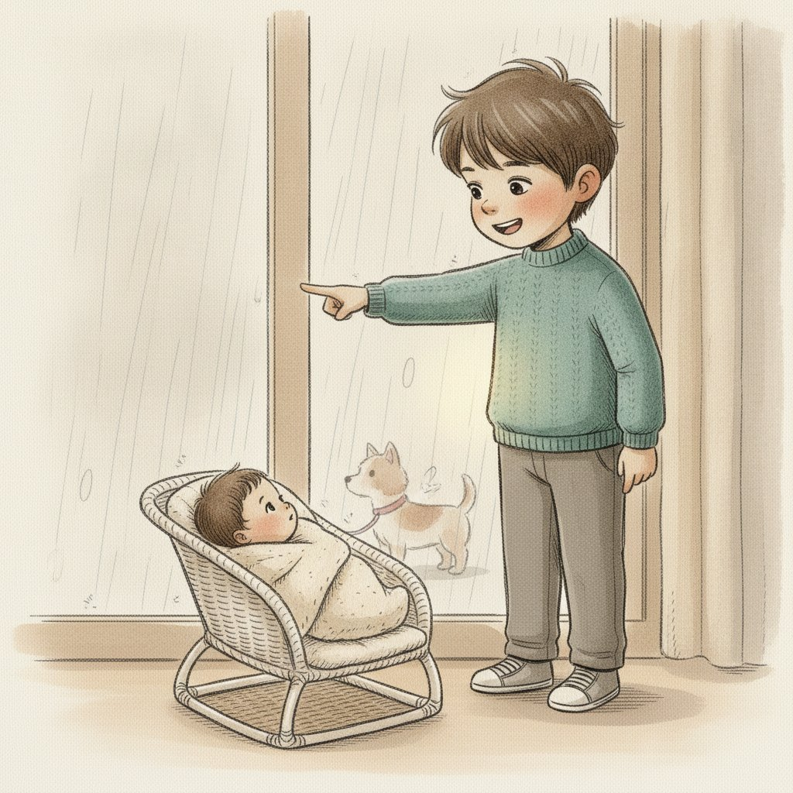
· 13 ·
Von da an wartete Anton nicht mehr nur. Er zeigte selber.
„Guck mal, Lotte“, sagte er und zeigte ihr den Regen am Fenster. „Guck mal, Lotte. Das ist der Hund von nebenan. Der ist ungefährlich. Ich kenn den.“
Lotte verstand kein einziges Wort. Aber für Anton hatte sie einen Blick, den sonst niemand bekam.
Und in Anton wurde es warm und hell. Als hätte er jetzt selber so ein Licht.

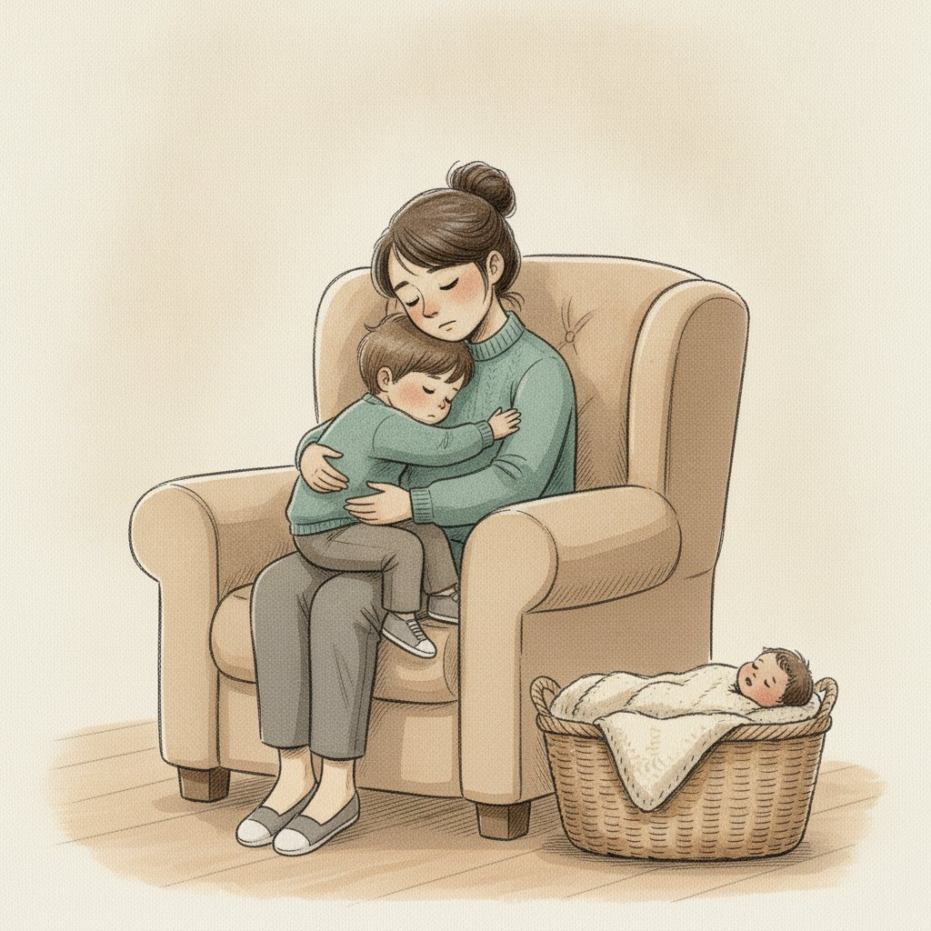
· 14 ·
Nicht alle Tage waren gut. An manchen Tagen war Lotte laut und Mama müde, und in Antons Bauch wurde es wieder heiß.
An so einem Tag kletterte er einfach auf Mamas Schoß, mitten zwischen alles hinein. Mama rückte. Es war eng, aber es ging.
„Du musst nicht immer groß sein“, sagte Mama leise in sein Haar.
Und Anton blieb sitzen, bis sein Bauch wieder kühl war.

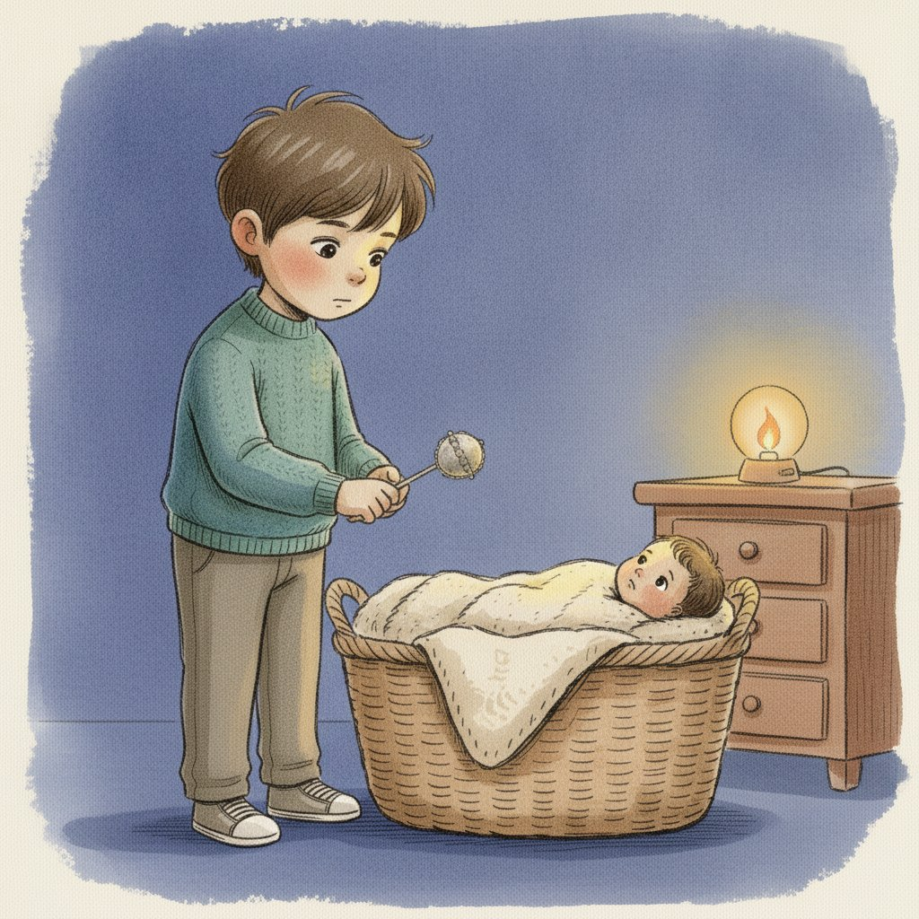
· 15 ·
Am Abend stand Anton noch einmal am Körbchen. Das kleine Nachtlicht brannte. Lotte schlief. Sie konnte gar nicht sehen, dass er da war.
Anton guckte trotzdem. Er wartete nicht mehr darauf, dass jemand ihn ansah. Er sah selber an. Und das fühlte sich nicht kleiner an. Es fühlte sich größer an.
„Guck mal, Lotte“, flüsterte er. „Das bin ich. Dein großer Bruder. Ich zeig dir alles. Die Schnecken. Die dritte Treppenstufe. Alles.“
Und sein Licht – das wurde davon kein bisschen kleiner.

Für die Großen – bevor und nachdem ihr lest
Dieses Buch erzählt von einem Kind, dem etwas wirklich verloren geht – und es nimmt diesen Verlust ernst. Seit das Baby da ist, sind Mamas Stunden für Anton tatsächlich weniger geworden; das ist kein Missverständnis, das man ihm ausreden müsste, sondern eine Wahrheit, mit der er leben lernt. Die Geschichte redet das Baby nicht süß, sie ermahnt Anton nicht, und sie verlangt nichts von ihm. Was sie ihm stattdessen anbietet, ist eine sehr alte Unterscheidung, die auf Aristoteles zurückgeht (Nikomachische Ethik, Bücher VIII–IX): Lieben ist mehr als Geliebtwerden – denn Geliebtwerden ist ein Warten, Lieben aber ist etwas, das man selbst tut, und was man selbst tut, kann einem niemand wegnehmen. Das Buch übersetzt das in zwei Bilder, die ein Fünfjähriges anfassen kann: Mamas Tag ist wie der Kuchen – er wird beim Teilen wirklich kleiner. Mamas Liebe ist wie das Kerzenlicht – man kann damit ein zweites Licht anzünden, ohne dass das erste kleiner wird. Und Anton darf es selbst ausprobieren: Er trägt die zweite Kerze einmal um den Tisch, und das Licht geht mit ihm mit. Der Satz, den die Oma dem alten Denker in den Mund legt, ist ausdrücklich als „so ungefähr“ gekennzeichnet – eine sinngemäße Übertragung, kein wörtliches Zitat; die Belege stehen im Begleitteil.
Zwei Bitten für das Vorlesen. Erstens: Benutzen Sie dieses Buch nie als Ermahnung. Der Satz „Du bist doch jetzt der Große“ ist als Forderung eine Last und als Entdeckung ein Geschenk – die Geschichte lässt Anton die Entdeckung selbst machen (er schüttelt die Rassel, und das Baby sieht ihn an), und genau so sollte es bleiben. Wenn Sie hinterher sagen „Siehst du, so musst du das auch machen“, ist der Zauber dahin. Zweitens: Lassen Sie Antons dunkle Momente stehen. Dass er die Rassel versteckt, dass er „Bringt sie zurück!“ schreit, dass er wieder aus dem Fläschchen trinken will – nichts davon wird im Buch getadelt, und Anton ist am Ende nicht „geheilt“: Es gibt weiter schwere Tage, und er darf weiter auf Mamas Schoß. Das Buch behauptet nicht, dass große Geschwister nicht mehr klein sein wollen. Es behauptet nur, dass es neben dem Warten auf Blicke noch etwas anderes gibt – etwas, das man selbst tun kann und das einen größer macht. Der ausführliche Begleitteil „Zum Weiterdenken“ richtet sich an die Erwachsenen und an ältere Kinder (Grundschule bis Sekundarstufe I).

Schlussfrage
Wenn du das nächste Mal wartest, dass dich jemand anguckt: Was könntest du stattdessen selbst tun – und wem könntest du selbst zuerst etwas zeigen?

